Archivní číslo vzorku | 7988
Odběrové číslo vzorku | a
Pořadové číslo karty vzorku v databázi | 854
Místo
Objekt | Um. dílo na papíře KRISTUS, res. Šaníková
Místo odběru popis | Vzorek Archiv. číslo Popis  Vz. č. a 7988 Silné vlákno plátna – útek  Vz. č. b 7989 Slabé vlákno plátna – osnova  Vz. č. VZ1 7990 Světle modrá – plášť Krista  Vz. č. VZ2 7991 Bílá – rozeta  Vz. č. VZ3 7992 Zelená – okrajová bordura  Vz. č. VZ4 7993 Červená – oděv Krista  Vz. č. VZ5 7994 Červená – podklad  Vz. č. VZ6 7995 Modrá – zahnutý kraj  Vz. č. VZ7 Povrch - lak
Místo odběru foto | 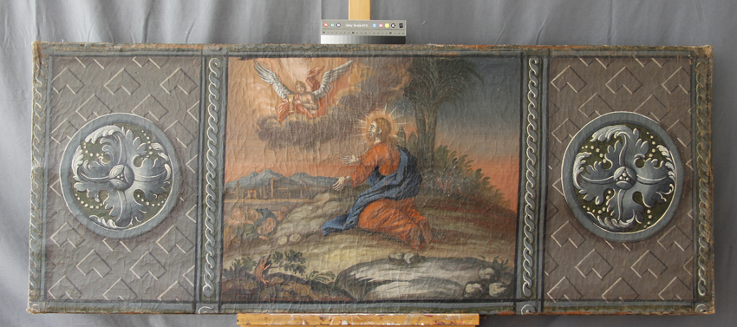
Typ díla
Typ podložky (v případě vzorků povrchových úprav / barevných vrstev)
Datace objektu
Zpracovatel analýzy | Hurtová Alena
Datum zpracování zprávy k analýze | 27. 11. 2015
Číslo příslušné zprávy v databázi zpráv | 2015_30

Výsledky analýzy

Stanovení vlákninového složení textilií:
Vzorek č. a (7988)

Optická mikroskopie
Bílé procházející světlo | Bílé procházející světlo

Vlákna vzorku se po styku s Herzbergovým činidlem zbarvila do vínově červena. Ojediněle se vyskytovaly ve vzorku zdřevnatělé části vláken zbarvené do žluta.

Vínově červené zbarvení je typické pro vlákna lnu, konopí a bavlny. Pozorovaná vlákna měla typické znaky lněných nebo konopných vláken (úzký lumen, kolénka).

Závěr

Vzorky a a b (7988 a 7989) z plátna byly nejspíše tvořeny lněnými nebo konopnými vlákny.
Podkladovou barevnou vrstvu tvořila nejspíše červená vrstva obsahující olovnatou bělobu a železité červeně.

Vzorek VZ1 (7990) modré barvy byl tvořen kromě červeného podkladu třemi vrstvami. Šedou vrstvu tvořila nejspíše olovnatá běloba, železité červeně, umbra a uhlíkatá čerň. Modrá vrstva byla nejspíše tvořena olovnatou bělobou, hydroxidem hlinitým a pruskou modří. Na povrchu byly zbytky nejspíše lakové vrstvy.

Vzorek VZ2 (7991) tvořila pouze bílá vrstva pojiva a nejspíše olovnaté běloby.

Vzorek VZ3 (7992) byl kromě červeného podkladu tvořen dvěma vrstvami. Světle modrá vrstva byla nejspíše tvořena olovnatou bělobou, hydroxidem hlinitým a uhlíkatou černí. Původ modrého zbarvení nebyl zjištěn. Mohlo se jednat o barvivo srážené na substrát, nebo mohlo jít o velmi malé množství pruské modři pod hranicí detekovatelnosti. Zelená vrstva nejspíše obsahovala olovnatou bělobu, zelený pigment na bázi mědi a železité červeně.

Vzorek VZ4 (7993) tvořilo kromě červené podkladové vrstvy šest vrstev. Tenká transparentní vrstva, tenká červená vrstva tvořená olovnatou bělobou, železitými červeněmi a nejspíše malým přídavkem realgaru. Vrchní vrstvy kromě většího množství organického pojiva obsahovali nejspíše minium.

Vzorek VZ5 (7994) byl tvořen pouze červeným podkladem.

Vzorek VZ6 (7995) byl kromě červeného podkladu tvořen dvěma vrstvami. Světle modrá vrstva byla nejspíše tvořena olovnatou bělobou, hydroxidem hlinitým a uhlíkatou černí. Ojediněle se vyskytovala zrna nejspíše pruské modři a zelenéh měďnatého pigmentu. Původ celoplošného modrého zbarvení nebyl zjištěn. Mohlo se jednat o barvivo srážené na substrát, nebo mohlo jít o velmi malé množství pruské modři pod hranicí detekovatelnosti.

Povrch barevných vrstev byl nejspíš opatřen lakem nejpravděpodobněji nitrolakem.

Fotodokumentace analýzy

